МОСКОВСКИЙ ГОСУДАРСТВЕННЫЙ УНИВЕРСИТЕТ ИМЕНИ М.В. ЛОМОНОСОВА

ФИЛИАЛ МГУ В ГОРОДЕ СЕВАСТОПОЛЕ

Направление подготовки

«Физика» 03. 03. 02

**ВЫПУСКНАЯ КВАЛИФИЦИОННАЯ РАБОТА  
  
ДИСПЕРСИЯ УКЛОНОВ МОРСКОЙ ПОВЕРХНОСТИ ПО ИЗОБРАЖЕНИЯМ СО СПУТНИКА SENTINEL-2 В ЗОНЕ СОЛНЕЧНОГО БЛИКА**

Выполнил: студент группы Фз-401  
Антипин Сергей Олегович

Научный руководитель: д.ф.-м.н., заведующий кафедрой физики моря и вод суши, Показеев Константин Васильевич

Консультант: к.ф.-м.н., старший научный сотрудник,  
Юровская Мария Владимировна

Севастополь

2022

**ОГЛАВЛЕНИЕ**

АННОТАЦИЯ 3

ВВЕДЕНИЕ 5

Актуальность 5

Новизна работы 5

Цель исследования 5

Форма результата 6

Развитие оптических методов измерений уклонов морской поверхности 7

ПОДХОД К АНАЛИЗУ ЗОНЫ СОЛНЕЧНОГО БЛИКА 11

Основные соотношения 12

Подход к оценке дисперсии уклонов. 13

Восстановление скорости ветра по распределению уклонов морской поверхности. 14

ПРИМЕНЕНИЕ МЕТОДА К АНАЛИЗУ ДАННЫХ SENTINEL-2 16

СТРУКТУРА ПРОГРАММЫ ВОССТАНОВЛЕНИЯ СКН 22

ЗАКЛЮЧЕНИЕ 28

БИБЛИОГРАФИЧЕСКИЙ СПИСОК 29

ПРИЛОЖЕНИЕ 31

АННОТАЦИЯ

Современную научно-исследовательскую деятельность в области океанологии и метеорологии уже совершенно невозможно представить без использования данных спутниковых наблюдений. Применяемые методы обработки и анализа измерений дистанционного зондирования обеспечивают получение данных об огромном наборе параметров, характеризующих атмосферу, океан и Земную поверхность. В настоящее время они широко используются в задачах прогноза и общего мониторинга состояния окружающей среды.

Перспективы развития исследований Земли из Космоса требуют усовершенствования подходов и методов обработки, анализа и использования спутниковой информации. Оптические методы исследования поверхности планеты являются наиболее развитыми и широко используемыми в оперативной практике.

В настоящее время на орбите Земли находится большое количество спутников со сканерами в оптическом диапазоне, например спутники Terra и Aqua со сканером Modis, серия спутников NOAA и Sentinel. Основные их применения в области исследования океана заключаются в изучении температуры поверхности и “цвета” окена (отражение содержания фитопланктона, минеральных взвесей и прочих биогеохимических параметров).

Динамические процессы в океане влияют на шероховатость поверхности, которая позволяет определить величину среднеквадратичного наклона морской поверхности (СКН).

К параметрам, влияющим на СКН можно отнести следующие:

* Скорость ветра;
* Наличие поверхностных плёнок;
* Подповерхностные процессы;
* Распространение врутренних волн;
* Изменение топографии дна;
* Наличие течений, вихрей, температурных фронтов, зон конвергенции и дивергенции;

В данной работе рассматривается вклад, вносимый приповерхностным ветром.

Количественная оценка СКН позволяет решать обратные задачи – получать информацию о перечисленных динамических процессах.

ВВЕДЕНИЕ

Актуальность

Актуальность данной работы состоит в повышении информативности данных, предоставляемых современными спутниковыми сканерами.

Новизна работы

Новизна работы состоит в том, что полученные в предыдущих исследованиях формулы и зависимости впервые применяются к оптическим спутниковым данным Sentinel-2 для оценки скорости ветра. Преимуществом этих данных являеется более высокое разрешение по сравнению с предыдущими работами.  Также преодолена сложность, связанная с тем, что в системе датчиков push-broom (датчик с веерным сканированием) нет явного двумерного градиента яркости, как на фотографии или на снимках спутников типа MODIS. Эта проблема решена с помощью использования особенностей конструкции датчиков (разные углы визирования соседних датчиков). Таким образом совершенствование полученной эмперическим путём теории достигается развитием спутниковых методов.

Цель исследования

Основной целью работы является разработка и тестирование алгоритма оценки среднеквадратичного наклона (СКН) по спутниковым изображениям в зоне солнечного блика, используя методы обработки спутниковых изображений.

Получение достоверных значений скоростей приповерхностного ветра в результате.

Форма результата

Результаты работы алгоритма представляются в виде графиков и обработанных снимков. Выводы, сделанные на их основе являются заключением.

Тема выпускной квалификационной работы затрагивает раздел учебной программы «основы геофизики и экологии» из дисциплин VI - VII семестра: «турбулентность», «волны в океане» и «гидромеханика».

Развитие оптических методов измерений уклонов морской поверхности

Знание распределения уклонов на морской поверхности является необходимым для решения широкого круга задач, среди которых определение цветности моря, изучение распространения акустических волн и радиоволн, наблюдение за потенциальными участками загрязнений и измерение скорости приповерхностного ветра. Оно имеет принципиальное значение для целей дистанционного зондирования, основанных на регистрации электромагнитных волн.

Шероховатость границы раздела определяет процесс взаимодействия электромагнитного излучения, отражённого или рассеянного водной гладью. Она в свою очередь является проявлением коротких гравитационных, гравитационно‑капиллярных и капиллярных поверхностных волн.

Актуальность данного процесса привела к появлению исследований, направленных на изучение топографической структуры шероховатости. Наиболее эффективными методами наблюдения являются оптические, так как они не вносят возмущение в поле коротких волн.

Они делятся на пассивные, в которых источником излучения является Солнце, и активные, где источником излучения выступает лазер. Пассивные методы реализуются с помощью аппаратуры, установленной на аэрои космических платформах, и используются при решении метеорологических и океанографических задач. Активные методы ориентированы на исследование тонкой структуры волнения и решения задач физики взаимодействия океана и атмосферы, в первую очередь – на исследования физических механизмов проявления на морской поверхности процессов, протекающих в пограничных слоях моря и атмосферы.

В глобальных масштабах информация об уклонах морской поверхности обеспечивается данными оптических сканеров, размещенных на космических аппаратах.

Первыми неконтактными измерениями волнения можно считать стереофотосъемки морской поверхности, выполненные в 1906 г. Кооль-Штеттером в Германии и в 1907 г. академиком Крыловым в России (Загородников, 1978). В 1924 г. академик Шулейкин предложил способ определения ее уклонов по распределению яркости в солнечных и лунных “дорожках” (Шулейкин, 1924). В 1934 г. Хулбертом (Hulburt, 1934) по наблюдениям солнечной дорожки было показано, что максимальные значения уклонов морской поверхности, создаваемых волнами всех масштабов, возрастают от 15º при скорости ветра 1,5 м/с и до 25º при скорости ветра 10 м/с.

В 1950-х гг. последовал уже ставший классическим эксперимент Кокса и Манка (далее КМ), в котором характеристики уклонов определялись по данным аэрофотографий. Анализ аэроснимков, проведённый в этой работе стал первым результативным инструментальным исследованием статистических характеристик уклонов морской поверхности. С высоты 610 м, пространственным разрешением около 0,5 м и зенитными углами солнца θs от 10° до 35°, вектор скорости приводного ветра U определялся с борта вспомогательного судна на высоте 12,5 м, наблюдаемая величина в данном исследовании находилась в пределах 1-14 м/с.

В работе была построена модель двумерного распределения уклонов, показывающая зависимость от U дисперсий продольных и поперечных компонентов уклонов, асимметрии и эксцесса распределения – как свободной, так и покрытой тонкой плёнкой поверхности из смеси рыбьего жира, машинного масла и дизельного топлива толщиной около 20 мкм. Полученные КМ статистические характеристики уклонов до сих пор широко используются в задачах рассеяния электромагнитного излучения морской поверхностью.

К погрешностям итоговых результатов привёл неучет влияния тени облаков и пятен возникающей при обрушении гребней волн пены, диффузного рассеяния, прошедшего в водную толщу света, отражения поверхностью света, рассеянного в атмосфере. Кроме того, в экспериментах КМ не учитывался ряд физических факторов, которые влияют на связь характеристик уклонов и скорости ветра. К таковым относятся вариации скорости поверхностного течения и устойчивость приводного слоя воздуха.

Затем в 1990-х годах последовало аналогичное исследование Бреона и Генриота (далее БГ). Они провели анализ 24 тыс. спутниковых изображений солнечного блика по всей акватории Земного шара с разрешением 6 км и зенитными углами θs от 0° до 60°, при этом величины U определялись по показаниям бортового скаттерометра (их диапазон составил 0-15 м/с). Для сравнения - работе КМ принимались в учёт 29 фотоснимков, полученных в единственном эксперименте вблизи Гавайских островов. Это делает полученные БГ результаты более надежными и универсальными. Стоит отметить, что при различии пространственных масштабов осреднения отражающих поверхностей в экспериментах на 4 порядка, расхождения между рассчитанными статистическими характеристиками уклонов невелики и укладываются в среднеквадратические ошибки, значительно меньшие в модели БГ, чем у КМ. Модель БГ обладала теми же источниками погрешности, что и у КМ. Участки с большим количеством пены или аэрозоля отбраковывались на основе сравнения по яркости с «хорошими» участками на краю скана.

В начале 2000-х гг. была опубликована работа Эбучи и Кизу (далее ЭК), основанная на анализе собранных по субтропической акватории с 1995 г. по 1999 г. геостационарным спутником GMS «данных около 30 миллионов точек» зоны солнечного блика с пространственным разрешением 25 км в совокупности с данными скаттерометрических измерений U (их диапазон составил 0-10 м/с). Полученная ими зависимость дисперсии продольной компоненты уклона от U заметно ниже, чем у КМ (более того – она оказалась меньше, чем у поперечной компоненты). Отличие приписывается самими авторами к влиянию на результат возраста волн, по их объяснению в эксперименте КМ волны были молодые, в их же наблюдении – развитые, это должно было повлиять на характерные особенности распределения уклонов. Такое объяснение не является достаточным ввиду того, что главный вклад в дисперсию уклонов дают короткие волны со временем жизни порядка 10 с, в то время как возраст по большей части влияет на основные энергонесущие составляющие поля волн. С другой стороны, в работе БГ отбор по стадиям развития волнового поля не проводился, и если бы дисперсия уклонов существенно зависела от стадии развития волн, то полученные в ней зависимости характеристик уклонов имели бы значительный разброс – больший, чем у КМ. В реальности же он оказался заметно меньшим. Модель ЭК по большему счёту не используется.

Результаты, полученные КМ и позднее БГ, являются наиболее методически проработанными и полными. В связи с этим многие исследователи сравнивали свои результаты с данными КМ (некоторые – с БГ и ЭК). Эти сопоставления представляют интерес также и потому, что в них проявляется роль факторов, неучтенных в анализе КМ, БГ и ЭК.

Приведенные результаты исследований различных авторов показывают относительно хорошую точность моделей КМ и БГ при U > 2–3 м/с (большую для U > 7 м/с), а также указывают пути их улучшения – учетом влияния на шероховатость поверхности устойчивости приповерхностного слоя воздуха; дополнительного моделирования статистических характеристик морской поверхности для U < 7 м/с; более тщательной отбраковки ситуаций с наличием пены на поверхности.

ПОДХОД К АНАЛИЗУ ЗОНЫ СОЛНЕЧНОГО БЛИКА

В случае формирования на морской поверхности сложной бликующей картины излучение, приходящее в приёмник сформировано совокупностью зеркальных отражений от склонов поверхностных волн, распределённых по всей площади.

Для исследования солнечного блика используется красный канал и ближний инфракрасный, так как излучение этих длин волн поглощается в тонком приповерхностном слое океана. Он менее чувствителен к температуре и “цвету” водного столба в этом промежутке.

Большая часть энергии солнечного излучения поглощается водой и превращается в тепло, но часть фотонов рассеивается в направлении раздела вода-воздух, в результате покидая водную среду и достигая удаленного датчика. Величина вероятности рассеяния зависит как от размера рассеивающего компонента и его комплексного показателя преломления, так и от энергии фотона.

Наблюдаемый солнечный блик даёт очень важную информацию о статистических параметрах морской поверхности, таких как среднеквадратичный наклон (СКН), а также ассиметрия и кривизна океанической поверхности. Это было отчётливо показано в первых, ставших классическими работах Кокса и Манка, где основные выводы были сделаны с помощью аэрофотосъёмки. В последовавших исследованиях Бреона и Генриота результаты модели КМ были подтверждены с некоторой точностью в пределах погрешностей на основе анализа большого массива спутниковых данных.

В рассматриваемой ситуации зеркальные отражения должны удовлетворять двум стандартным условиям:

1. Угол падения равен углу отражения.
2. Падающий луч, отражённый луч и перпендикуляр к границе раздела двух сред, восстановленный в точке падения луча, лежат в одной плоскости.

Основные соотношения

Яркость 𝐵 изображения морской поверхности в солнечном блике определяется функцией распределения уклонов 𝑃(𝑍𝑥, 𝑍𝑦), присутствующих на поверхности волн. Исходя из геометрии отражения и опуская подробные выкладки, эту зависимость можно представить в следующем виде:

где 𝐵 – отраженная от поверхности моря яркость;

𝐸0 – освещённость поверхности моря прямыми солнечными лучами;

𝜌 – коэффициент отражения Френеля;

𝜃𝑣 – зенитный угол наблюдения;

𝑃(𝑍𝑥, 𝑍𝑦) – двумерная функция плотности распределения вероятности (ПРВ) наклонов

морской поверхности;

𝑍𝑥 и 𝑍𝑦 – наклоны морской поверхности, удовлетворяющие условиям зеркального отражения солнечного излучения в приемную апертуру прибора, которые связаны с “геометрией наблюдения и освещенностью” морской поверхности следующим образом:

где 𝜃𝑠 – зенитный угол Солнца;

𝜙𝑣 и 𝜙𝑠 – азимутальные углы наблюдения и Солнца, соответственно и

Уравнение [яркости] рассматривается как основное, и все предположения относительно формирования яркости поверхности в солнечном блике относятся к заданию вида функции плотности распределения вероятности наклонов морской поверхности. Кокс и Манк в 1954 году, а позднее авторы других статей, предложили моделировать 𝑃(𝑍𝑥, 𝑍𝑦) в виде рядов Грамма-Шарлье. Подгоняя модель с 𝑃(𝑍𝑥, 𝑍𝑦), заданной в виде рядов Грамма-Шарлье, к измеряемой яркости блика, Кокс и Манк получили фундаментальные статистические характеристики наклонов морской поверхности – среднеквадратичный наклон, их асимметрию и эксцесс, а также выявили их зависимость от скорости ветра.

Подход к оценке дисперсии уклонов.

Модифицированная яркость пропорциональна плотности вероятности попадания зеркальной точки на рассматриваемый участок поверхности.

Вид распределения уклонов (плотность вероятности) близко к распределению Гаусса.

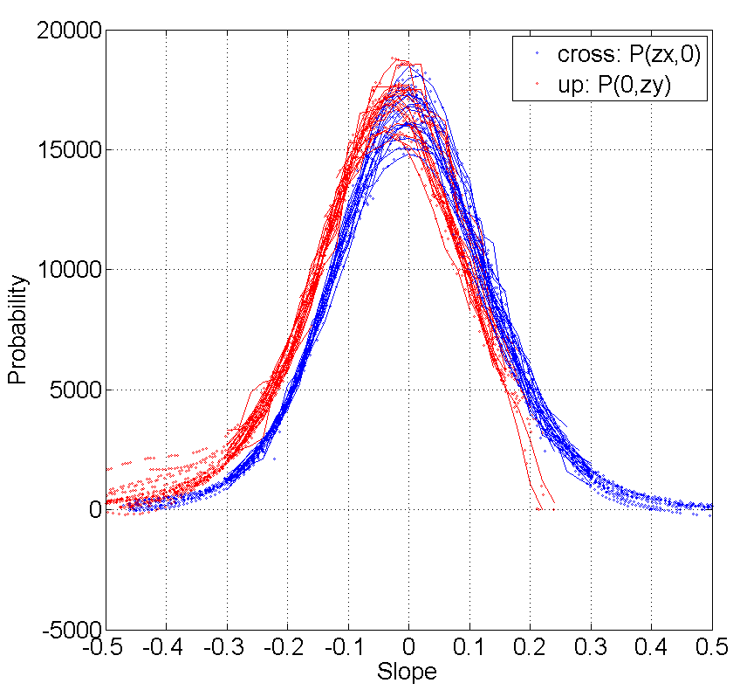

Рисунок . Распределение плотности вероятности

Ширина гауссианы *S2* - искомая дисперсия уклонов

Восстановление скорости ветра по распределению уклонов морской поверхности.

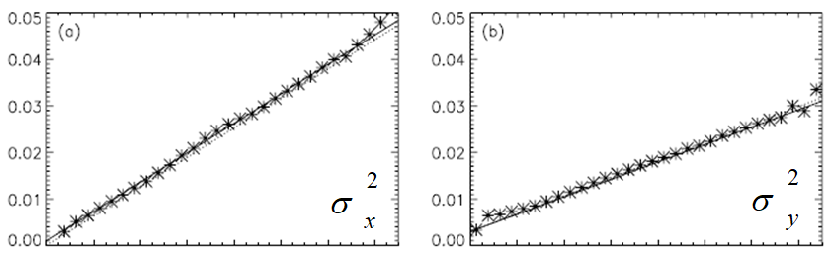

а) б)

Рисунок . Компоненты изотропной полной дисперсии: (a) составляющая в направлении ветра; (б) составляющая поперёк ветра.

Среднеквадратичный уклон морской поверхности определяется следующим образом:

Экспериментальная зависимость, полученная в работе Кокса-Манка (1954):

ПРИМЕНЕНИЕ МЕТОДА К АНАЛИЗУ ДАННЫХ SENTINEL-2

В данной работе основное внимание посвящено анализу спутниковых данных, получаемых с оптических сканеров спутников европейского космического агентства (ESA) Sentinel-2.

Sentinel-2 — европейская широкополосная мультиспектральная миссия высокого разрешения. Система, состоящая из двух спутников, летящих по одной и той же орбите, но сдвинутых по фазе на 180°, предназначена для обеспечения высокой частоты повторных посещений экватора в течение 5 дней (при использовании полной двухспутниковой группировки и в безоблачных условиях).

Данные, получаемые с этих приборов, широко используются в научных исследованиях и различных практических приложениях, основными из которых являются картографирование земного покрова, классификация и составление карт изменений во времени, а также точная оценка биогеофизических параметров, таких как индекс площади листьев (LAI) и содержание хлорофилла в листьях (LCC). Полученные данные, охват миссии и высокая частота повторных посещений позволяют предоставлять геоинформацию в местном, региональном, национальном и международном масштабах.

Продукты Sentinel-2 доступны пользователям в формате SENTINEL-SAFE, включая данные изображения в формате JPEG2000, а также индикаторы качества (например, маска дефектных пикселей), вспомогательные данные и метаданные. Они представляют собой набор элементарных гранул фиксированного размера вместе с одной орбитой. Гранула – это минимальная неделимая часть продукта (содержащая все возможные спектральные полосы). Для уровня 1C и уровня 2A гранулы, также называемые тайлами, представляют собой ортоизображения размером 100x100 км2 в проекции UTM/WGS84. Система UTM (Universal Transverse Mercator) делит поверхность Земли на 60 зон. Каждая зона UTM имеет ширину по вертикали 6° долготы и ширину по горизонтали 8° широты.

Спутник несет полезную нагрузку в виде оптического прибора, который отбирает 13 спектральных диапазонов: четыре диапазона на 10 м, шесть диапазонов на 20 м и три диапазона с пространственным разрешением 60 м. Ширина орбитальной полосы составляет 290 км.

Мультиспектральный прибор (MultiSpectral Instrument ‑ MSI) использует концепцию метелки. Датчик с веерным сканированием работает путем сбора рядов данных изображения по орбитальной полосе и использует поступательное движение космического корабля по траектории орбиты, чтобы предоставить новые ряды для сбора. Средний период наблюдения за сушей и прибрежными районами составляет примерно 17 минут, а максимальный период наблюдения — 32 минуты.

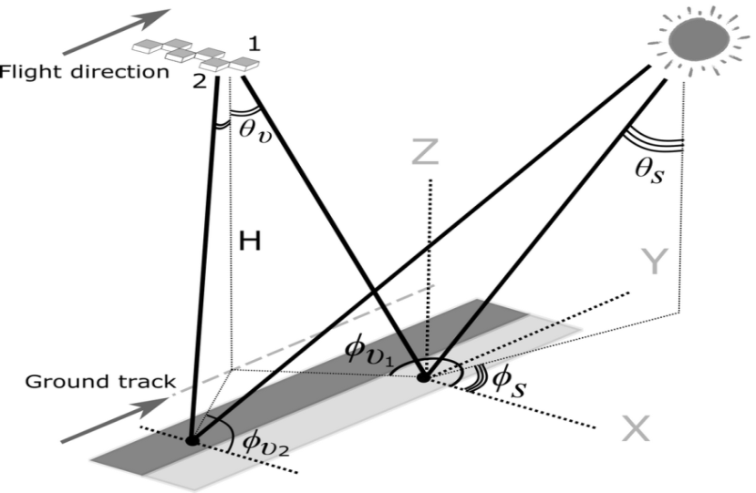

**Рисунок 3.** Механизм получения изображения с помощью датчиков push-broom вдоль трека.

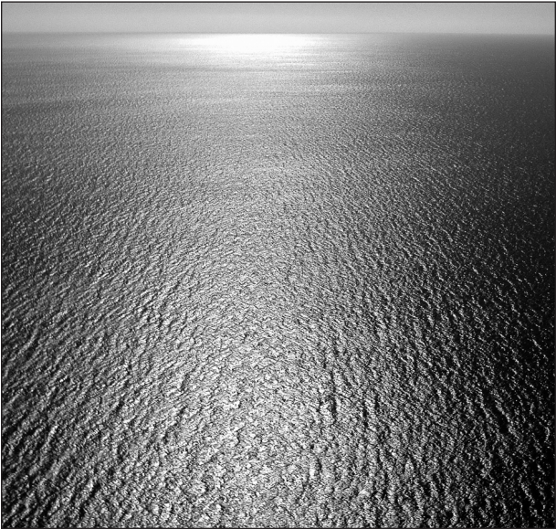

**Рисунок 4.** Изображение солнечного блика на морской поверхности.

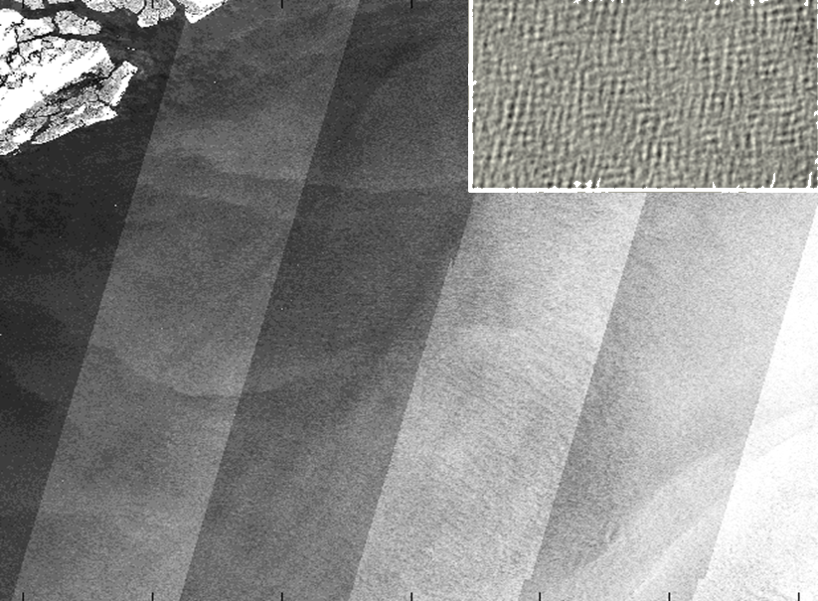

**Рисунок 5.** Вид снимка Sentinel-2A в зоне солнечного блика.

Свет, отраженный до прибора MSI от Земли и ее атмосферы, собирается трехзеркальным телескопом и фокусируется через светоделитель на два узла фокальной плоскости (УФП): один на десять длины волн видимого инфракрасного диапазона (VNIR) и один для трех длин волн коротковолнового ИК (SWIR).

Радиометрическая калибровка прибора MSI осуществляется с помощью диффузора, установленного на внутренней стороне комбинированного калибровочно-затворного механизма.

Для достижения требуемой ширины полосы обзора в 290 км, как VNIR, так и SWIR УФП состоят из 12 детекторов, расположенных в шахматном порядке в два горизонтальных ряда. Дальнейшее разделение отдельных диапазонов VNIR и SWIR достигается с помощью полосовых фильтров, накладывающихся на детекторы.

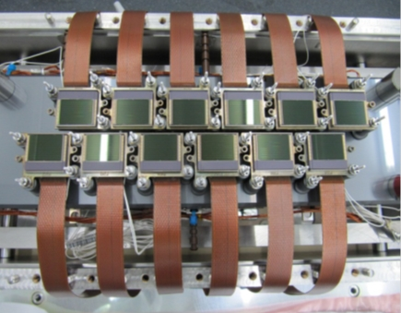

**Рисунок 6.** 12 детекторов в шахматном порядке MSI Sentinel-2 (A, B)

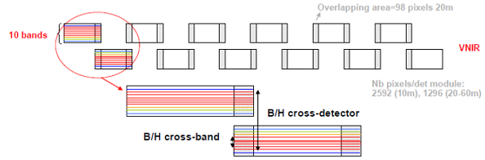

**Рисунок 7.** 12 детекторов в каждой фокальной плоскости установлены в шахматном порядке для охвата всего поля зрения прибора в 20,6°, в результате чего общая ширина полосы обзора составляет 290 км на наземной трассе.

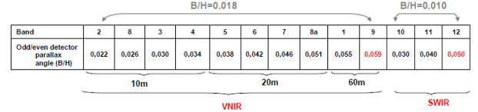

**Рисунок 8.** Смещенная конфигурация детектора и междетекторные/междиапазонные углы параллакса.

Продольные сканеры с линейными массивами имеют несколько преимуществ перед поперечными зеркальными. Массив детекторов в сочетании с движением щетки позволяет каждому детектору «видеть» и измерять энергию от каждой ячейки разрешения земли в течение более длительного периода времени (времени выдержки). Это позволяет обнаруживать больше энергии и улучшает радиометрическое разрешение. Увеличенное время задержки также способствует уменьшению угла обзора и более узкой полосе пропускания для каждого детектора. Таким образом, может быть достигнуто более высокое пространственное и спектральное разрешение без ущерба для радиометрического разрешения. Поскольку детекторы обычно представляют собой твердотельные микроэлектронные устройства, они, как правило, меньше по размеру, легче, требуют меньше энергии, более надежны и служат дольше, поскольку не имеют движущихся частей. С другой стороны, перекрестная калибровка тысяч детекторов для достижения одинаковой чувствительности по всему массиву необходима и сложна.

Рассматриваемые детекторы:

|  |  |  |  |  |  |
| --- | --- | --- | --- | --- | --- |
| Номер детектора | Пространственное разрешение (м) | Версия S2A | | Версия S2B | |
| Центральная длина волны (нм) | Ширина (нм) | Центральная длина волны (нм) | Ширина (нм) |
| 8 | 10 | 832.8 | 106 | 832.9 | 106 |
| 8A | 20 | 864.7 | 21 | 864.0 | 22 |

**Таблица 1.** Длины волн и полосы пропускания с различными пространственными разрешениями инструментов MSI.

СТРУКТУРА ПРОГРАММЫ ВОССТАНОВЛЕНИЯ СКН

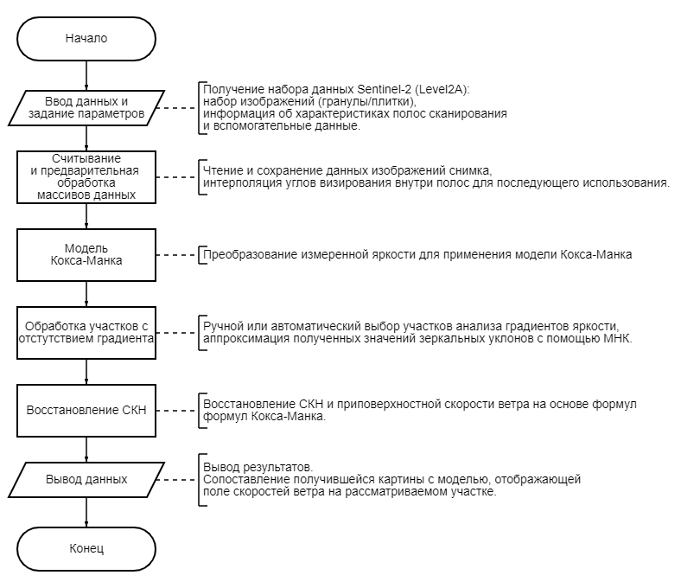

**Рисунок 9.** Блок-схема алгоритма программы.

Изначально происходит загрузка метаданных продуктов SENTINEL-2 Level-1C и Level-2A, которые содержатся в корневом файле XML (расширяемый язык разметки) внутри архива.

Для начала работы с данными производится процесс нахождения рабочих областей на границах полос, через интерполяцию краевых участков рассматриваемых каналов:

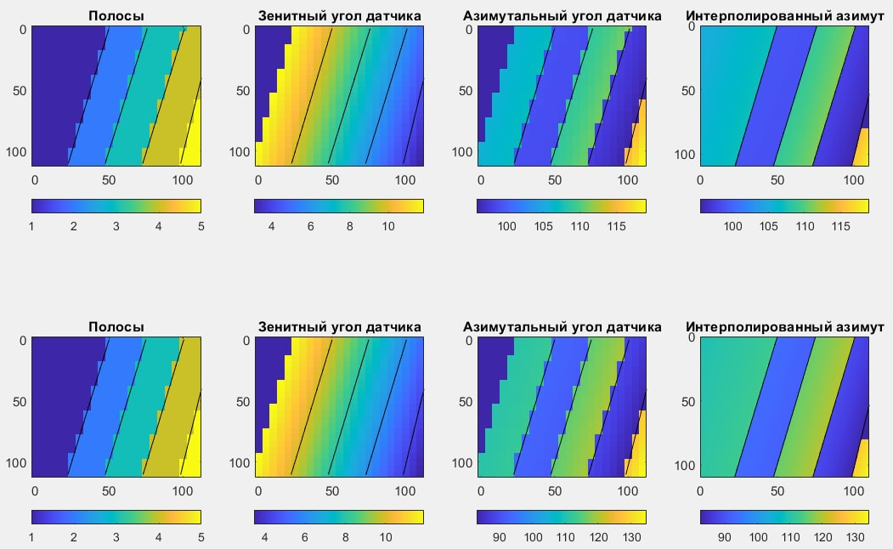

**Рисунок 10.** Результат интерполяция полос.

Рассматриваемая методика работает только в области (Юровская и др. 2015, Kudryavtsev et al. 2017 ):

Величина S2 заранее неизвестна, для её нахождения используется оценка для скорости ветра 5-10 м/с – границы не строгие.

gca

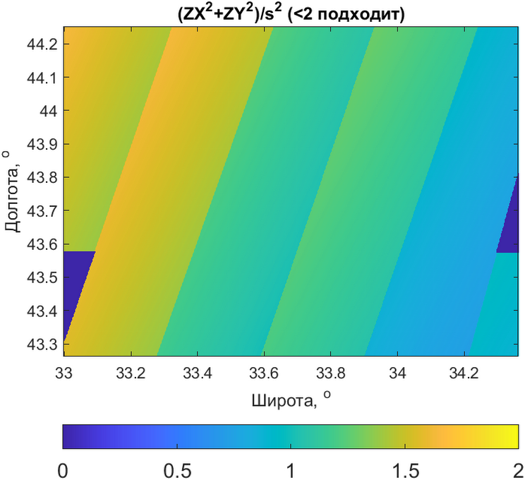

**Рисунок 11.** Результат отбора.

Разные полосы соответствуют разным участкам солнечного блика. Для решения системы уравнений требуется минимум два участка.

Пользователь либо вручну выбирает об для обработки, либо по автоматически отмечаются участки с захватом двух и более полос (оптимально – на границе полос).

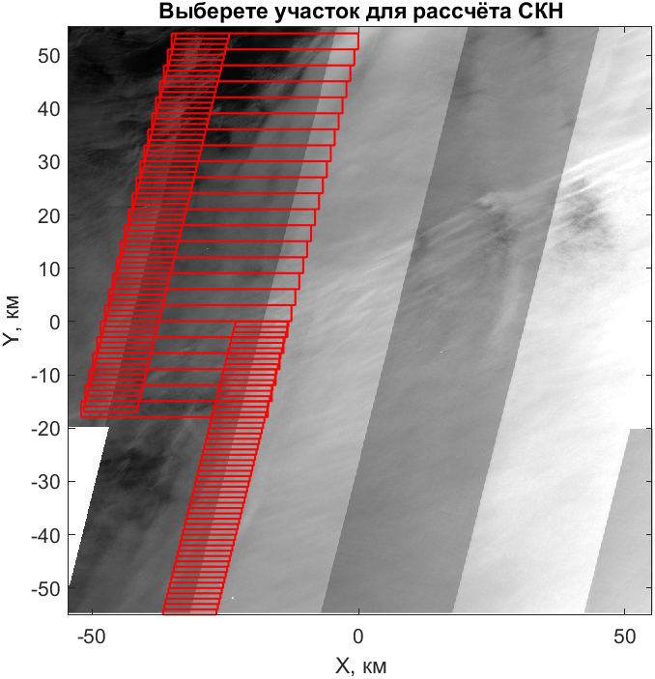

**Рисунок 12.** Цикл обработки на границах полос.

Дальше происходит отбор значений методом наименьших квадратов при наличии известной ковариации.

Внутри одной области:

1. Для каждого пиксела наносится точка на график.
2. Производится аппроксимация прямой линией и оценка ее наклона ‑ S2.
3. Операция повторяется для каждой области.



**Рисунок 13**. Усреднение с помощью МНК.

Дальше производится построение поля СКН.

Необходимо оценить поле ветра по закону Кокса-Манка (Cox and Munk, 1954):

– скорость ветра.

В последствии полученный результат сопоставляется с данными численного моделирования и наблюдений. Визульно можно сравнить полученные значения с моделью распределения скоростей приповерхностного ветра путём наложения рассматриваемых областей (рис‍ 14).

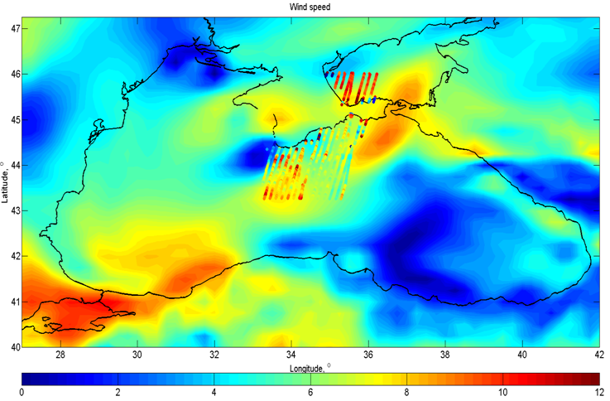

Рисунок . Модель – NCEP NOMAD (National Centers for Environmental Prediction, NOAA Operational Model Archive and Distribution System)

ЗАКЛЮЧЕНИЕ

Предложен метод оценки скорости ветра по оптическим изображениям со спутника Sentinel-2. Метод дает достаточно надежные оценки.

Так как СКН является отражением различных динамических процессов в верхнем слое океана, среди которых внутренние волны, биологические и искуственные слики, наличие течений, температурных фронтов и приповерхностный ветер, то предложенный метод может рассматриваться как шаг в направлении развития исследования и диагностики состояния поверхности океана из космоса.

Благодаря высокой частоте посещения одного и того же участка спутником Sentinel-2 (A, B) и широкодоступной, постоянно обновляемой базе данных можно усовершенствовать способ построения поля скоростей ветра на всём доступном пространстве.

В заключение, я хотел бы выразить благодарность своему научному руководителю М. В. Юровской за помощь, плодотворные дискуссии и советы по проведению исследований и рекомендации в процессе подготовки настоящей работы.

БИБЛИОГРАФИЧЕСКИЙ СПИСОК

1. Н. Е. Лебедев. Современные проблемы дистанционного зондирования Земли из космоса / Н.Е. Лебедев, А.А. Алескерова, Е.М. Плотников. – 2016. – Т. 13. – №. 3. – С. 136–149
2. Ocean waves in geosciences. Fabrice Ardhuin, Laboratoire d’Oc´eanographie Physique et Spatiale, Brest, France – doi: 10.13140/RG.2.2.16019.78888/5 – 2021 – С. 5–258
3. Cox С. Slopes of the sea surface deduced from photographs of sun glitter / Cox С. Munk W. – 1956 – С. 402–477
4. Munk W. An Inconvenient Sea Truth: Spread, Steepness, and Skewness of Surface Slopes – 2009 – С. 378–412
5. Observation of sea surface roughness at a pixel scale using multi-angle sun glitter images acquired by the ASTER sensor / Zhang H. [и др.] – 2018 – С. 98–106
6. Sun glitter imagery of ocean surface waves. Part 1: Directional spectrum retrieval and validation – 2017 – С. 1–14
7. Владимир Кудрявцев, Александр Мясоедов, Bertrand Chapron, Johnny A. Johannesse, Fabrice Collard Joint sun-glitter and radar imagery of surface slicks – 2011 – С. 98–106
8. James Lighthill Waves in fluid – 1990 – С. 98–106
9. O. M. Phillips The dynamics of the upper ocean – 1977 – С. 98–106
10. В. М. Каменкович, А. С. Монин Океанология. Физика океана. – 2016. – Т. 2. – С. 1–435
11. В. В. Шулейкин Физика моря – 1968 – С. 12–244
12. А. Г. Мясоедов. Солнечный блик как инструмент исследования океана из космоса – 2014. – С. 4–45
13. Copernicus Open Access Hub [Электронный ресурс]. - <https://scihub.copernicus.eu/dhus/#/home>
14. Sentinel-2 MSI User Guide [Электронный ресурс]. - <https://sentinels.copernicus.eu/web/sentinel/user-guides/sentinel-2-msi>
15. SENTINEL-2 User Handbook [Электронный ресурс]. - <https://sentinels.copernicus.eu/documents/247904/685211/Sentinel-2_User_Handbook>

ПРИЛОЖЕНИЕ